МОЛОДЕЖНАЯ БИЗНЕС-ЛАБОРАТОРИЯ PROFI ИНФОРМАЦИОННЫЕ МАТЕРИАЛЫ

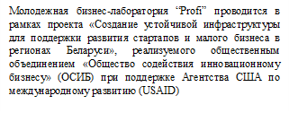

ТЕРМИНОЛОГИЯ
Акция - ценная бумага, дающая право ее держателю (акционеру) на получение части прибыли акционерного общества в виде дивидендов.
Аренда - форма договора, при которой имущество передаётся одним лицом (арендодателем) во временное использование другому лицу (арендатору) за определенную договором арендную плату
Банковский кредит - денежная ссуда, выдаваемая банком на определенный срок на условиях возвратности и оплаты кредитного процента.
Бенефициар (выгодоприобретатель) - лицо, являющееся получателем денежных средств, прибыли от использования его собственности третьими лицами (в том числе в случае доверительного управления имуществом).
Бизнес-инкубатор - организация, созданная для поддержки предпринимателей на ранней стадии их деятельности путем предоставления в аренду помещений и оказания консультационных, бухгалтерских и юридических услуг по льготным ставкам.
Бизнес-план - стратегический документ управления предприятием, определяющий направления его развития на определенную перспективу.
Государственная регистрация - деятельность органов государственной власти по созданию, реорганизации и ликвидации юридических лиц и приданию физическому лицу статуса индивидуального предпринимателя.
Грант - безвозвратная денежная дотация, выдаваемая юридическому лицу или индивидуальному предпринимателю на начало ведения бизнеса.
Депозит (от лат. depositum — вещь, отданная на хранение) — 1) денежные вклады в банки (банковские депозиты); 2) ценные бумаги и денежные средства, передаваемые на хранение в кредитное учреждение; 3) взносы денежных средств в различные учреждения, производимые в качестве платежей, для обеспечения требуемой оплаты; 4) записи в банковских книгах, содержащие или подтверждающие требования клиентов к банку.
Емкость рынка - потенциально возможный объем продаж определенного товара на рынке в течение заданного периода, зависящий от спроса на товар, уровня цен, общей конъюнктуры рынка, доходов населения, деловой активности. Емкость рынка изменяется во времени.
Инвестиционная деятельность - вложение средств, инвестирование; совокупная деятельность по вложению денежных средств и других ценностей в проекты, а также обеспечение отдачи вложений.
Индивидуальный предприниматель - физическое лицо, прошедшее процедуру государственной регистрации и осуществляющее предпринимательскую деятельность без образования юридического лица.
Лизинг - долгосрочная аренда имущества для предпринимательских целей с последующим правом выкупа.
Лицензия - разрешение, выдаваемое уполномоченным органом государственной власти (лицензирующим органом) на осуществление определенного вида деятельности.
Маркетинг - процесс взаимодействия производителя (продавца) с потенциальными покупателями (потребителями услуги), связанный с продвижением товара (услуги) на рынке.
Налог - обязательный безвозмездный платеж, взимаемый органами государственной власти с организаций и предпринимателей в целях финансового обеспечения деятельности государства.
Облигация - (от лат. obligatio — обязательство) — один из наиболее распространенных видов ценных бумаг на предъявителя. Облигация подтверждает, что ее владелец внес денежные средства на приобретение ценной бумаги и тем самым вправе предъявить ее затем к оплате как долговое обязательство, которое организация, выпустившая облигацию, обязана возместить по номинальной стоимости, указанной на облигации. Такое возмещение называют погашением облигации. Кроме выкупа в течение заранее обусловленного при выпуске облигации срока эмитент облигации обязан выплачивать их обладателю фиксированный процент от номинальной стоимости облигации либо доход в виде выигрышей или оплаты купонов к облигации. Облигации вправе выпускать государство, местные органы (муниципалитеты), предприятия, компании, корпорации на самые разные сроки (от года до 25 лет). Облигации выпускаются с целью привлечения денежных средств, то есть представляют форму кредитования их эмитентов лицами, купившими облигации. Облигации могут продаваться и покупаться по свободному курсу на биржах.
Патент - документ, свидетельство, выдаваемое изобретателю и удостоверяющее его авторство и исключительное право на использование изобретения.
Потребитель - гражданин, имеющий намерение заказать или приобрести либо заказывающий, приобретающий или использующий товары (работы, услуги) исключительно для личных, семейных, домашних и иных нужд, не связанных с осуществлением предпринимательской деятельности
Сегмент рынка (лат. segmentum — отрезок) — часть рынка, охватывающая совокупность потребителей, однотипно реагирующих на одни и те же товары, одинаково относящиеся к их покупке; зона рыночного спроса на товар.
Субсидия - разовое пособие в денежной или натуральной форме, предоставляемое из средств государственного бюджета, местных бюджетов или из специальных фондов физическим и юридическим лицам, местным органам, другим государствам. Адресные субсидии в виде непосредственно предоставляемых средств называют прямыми, адресными, тогда как установление налоговых или других льгот именуют косвенными субсидиями.
Уведомительный порядок начала деятельности - упрощенная процедура начала осуществления отдельных видов предпринимательской деятельности, заключающаяся в подаче уведомления о начале деятельности в уполномоченный государственный орган.
Юридическое лицо - зарегистрированная в установленном порядке организация, имеющая в собственности, хозяйственном ведении или оперативном управлении имущество, отвечающее по своим обязательствам этим имуществом, имеющая возможность от своего имени приобретать и осуществлять имущественные и личные неимущественные права, нести обязанности, быть истцом и ответчиком в суде.

ТРЕНИНГ №1
Тема. Предпринимательская деятельность

Предпринимательство (предпринимательская деятельность) - самостоятельная, инициативная деятельность граждан, направленная на получение прибыли или личного дохода и осуществляемая от своего имени, на свой риск и под свою имущественную ответственность или от имени и под имущественную ответственность юридического лица (предприятия).
Предпринимательская деятельность может осуществляться в виде индивидуальной трудовой деятельности, а также в различных организационно-правовых формах предприятий (юридических лиц).
В Республике Беларусь допускаются следующие формы предпринимательской деятельности:
- частное предпринимательство, осуществляемое субъектами предпринимательства на основе своей собственности или на основе имущества, полученного и используемого на законном основании;
- коллективное предпринимательство, осуществляемое предпринимателями на основе коллективной собственности или на основе имущества, полученного и используемого на законном основании.
Предпринимательство может осуществляться без образования юридического лица и с образованием юридического лица, без использования наемного труда и с использованием наемного труда.
Согласно статье 21 Трудового кодекса РБ, заключение трудового договора допускается с лицами, достигшими шестнадцати лет. С письменного согласия одного из родителей (усыновителей, попечителей) трудовой договор может быть заключен с лицом, достигшим четырнадцати лет, с соблюдением условий, предусмотренных статьей 272 настоящего Кодекса.

Индивидуальные предприниматели (ИП) – это люди, которые прошли регистрацию в государственных органах и занимаются индивидуальной предпринимательской деятельностью в различных сферах. Спектр их деятельности очень широк: это и торговля, услуги, производство и т.д. Индивидуальным предпринимателем может стать любой человек, желающий работать независимо (сам себе хозяин) и готовый взять на себя риск и ответственность за собственное дело, а также прошедший регистрацию.

Анкета «Можете ли вы подружиться с деньгами?»
В работе меня привлекает результат, а не процесс.(1 б.)
Я всегда уделяю больше внимания реальной ситуации, чем своим планам.(1 б.)
Закончив дело, я могу без труда взяться за другое.(1 б.)
Деньги - самое главное в жизни.(7 б.)
Я мгновенно переключаюсь с одного дела на другое и легко возвращаюсь к прерванной работе.(1 б.)
Я могу работать 10-12ч., даже если работа мне не приятна.(1 б.)
Если я разбогатею, я решу себе все проблемы(7 б.)
Любая компания признаёт меня лидером.(5 б.)
Я не вижу в жизни более привлекательной цели, чем богатство.(4 б.)
Я хочу получить в будущем высшее образование.(2 б.)
Почти всегда бедность - следствие недостатка способностей.(1 б.)
Мне нравится улучшать жизнь с помощью своих идей.(1 б.)
Любую покупку я могу сделать лучше, выгоднее других.(5 б.)
Я - хороший организатор.(5 б.)
Мне не нужно время на «раскачку» перед работой.(1 б.)
Я никогда не забываю о делах, за которые взялся.(1 б.)
Я бы рискнул начать собственное дело, нежели работать на кого-то ещё.(5 б.)
В конфликтах я всегда добиваюсь своего.(5 б.)
Я не могу сидеть без дела.(1 б.)
Для нормальной работы мне достаточно 6 часов сна.(1 б.)
При поражении я тут же начинаю работать на реванш.(1 б.)
Деньги необходимы для решения любой проблемы.(4 б.)
Я могу легко завязать разговор с кем угодно.(4 б.)
Ни одна деятельность не привлекает меня так, как зарабатывание денег.(7 б.)
Мне легко производить на людей приятное впечатление.(3 б.)
У меня очень много знакомых.(3 б.)
Я всегда могу добиться от людей того, что мне нужно.(5 б.)
Я с удовольствием пошел бы на работу, где много поездок.(1 б.)
Я с интересом изучаю иностранный язык.(1 б.)
Я почти никогда не опаздываю.(1 б.)
РЕЗУЛЬТАТЫ АНКЕТЫ

<6 б. – в бизнесе вас вряд ли ждёт успех. Скорее всего, вам подойдёт деятельность,
не связанная с бизнесом. Советуем вам всё же поработать над собой в плане тренировки работоспособности и техники общения, эти навыки нужны не только миллионеру.
6-18 б. – ваших задатков вполне достаточно для работы по найму, возможно, на
относительно самостоятельной должности. В самостоятельном деле вас ждут немалые трудности, не кидайтесь в бизнес, как в омут, сначала научитесь лучше плавать.
19-50 б. – вы можете добиться успеха, если попадёте на «золотую жилу», или будете действовать за широкой спиной босса, либо в сплочённой команде, которая компенсирует ваши слабые места.
51-75 б. – если вы никогда не преуспеете в бизнесе, то это будет просто недоразумением. Никогда не оставляйте попыток, вас ждёт успех.
>75б. – страшно подумать о тех высотах, которые вы можете достигнуть. Однако, вступая на первые ступени этой бесконечной лестницы, подумайте, не слишком ли дорогую цену вы хотите за это заплатить? Не забывайте, что есть вещи дороже денег.

ОСНОВНЫЕ КАЧЕСТВА ПРЕДПРИНИМАТЕЛЯ

• предприимчивость;
• инициативность;
• мобильность;
• динамичность;
• ответственность;
• независимость;
• активность;
• упорство и настойчивость;
• целеустремленность;
• коммуникабельность, умение устанавливать
и поддерживать контакты;
• практический ум, который позволяет умело
управлять ресурсами и достигать успеха на практике;
• умение рисковать, действовать в ситуации неопределенности;
• умение принимать и реализовывать решения;
• умение планировать, ставить перед собой реальные задачи и достигать их.

Десять основных принципов принятия решения:
1. Прежде чем вникать в детали, постарайся представить проблему в целом. Когда ты берешься за чтение трудной книги, не пытайся сразу пробиться сквозь текст. Сначала изучи оглавление, предисловие и введение, посмотри названия отдельных глав и разделов. Все это значительно облегчит понимание книги.
2. Не принимай решения, пока не рассмотришь все возможные варианты.
Отказ от тщательного обдумывания решения допустим только в чрезвычайных ситуациях: пожар или наводнение. Во всех остальных случаях поспешное принятие его заставляет потом сожалеть или затрачивать дополнительные усилия, чтобы ликвидировать нежелательные последствия спешки. Дай себе время, отпусти ситуацию.
Помни: «Утро вечера мудренее».
3. Сомневайся.
Даже самые общепризнанные истины должны вызывать у тебя сомнение,
не бойся отвергнуть их. Примером для тебя могут стать такие люди как Эдисон, Эйнштейн, у которых хватило отваги усомниться в том, что утверждали их знаменитые коллеги. Результат известен.
4. Взгляни на стоящую перед тобой проблему с самых разных точек зрения, даже если шансы на успех кажутся минимальными. Даже если все утверждают, что у тебя ничего не получится, дерзай. Фортуна любит дерзких.
5. Ищи модель или аналогию, которая поможет тебе лучше понять сущность стоящего перед тобой вопроса или проблемы. Это может быть словесная модель или графическая, математическая формула или уменьшенная репродукция.
6. Задавай как можно больше вопросов. Порой всего лишь одно слово, сказанное или услышанное мимоходом, помогает найти правильное решение. Ответы есть рядом. Главное задать правильный вопрос.
7. Не удовлетворяйся первым решением, которое придет тебе в голову.
Исследуй разные варианты решений. Запомни его, а лучше запиши. Сам найди слабые места решения. Найди другое решение проблемы и сравни его с первым. Подумай, что даст тебе одно решение, а что даст второе. Какие будут последствия для тебя, для других людей? Чем тебе придется пожертвовать, от чего отказаться. Готов ли ты к этому.
8. Перед окончательным принятием решения поговори с кем-нибудь о своей проблеме. Такая беседа поможет тебе упорядочить проблему и увидеть в ней новые аспекты. Стоит послушать, что скажут другие. Им, возможно, удастся увидеть то, что ускользнуло от твоих глаз.
9. Прислушайся к своим чувствам, к своей интуиции.
Нельзя преуменьшать значение, которое имеют чувства, переживания и интуиция. Как правило, они нас не обманывают.
10. Помни, что каждый человек смотрит на жизнь и на возникающие повседневно проблемы со своей, особенной точки зрения.
(По М. Рубинштейну.
Десять принципов принятия решений. ЭКО)

ТРЕНИНГ №2
Тема. Финансовая грамотность

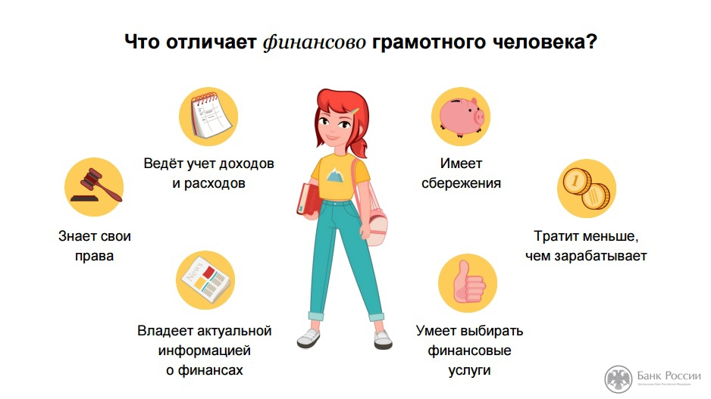

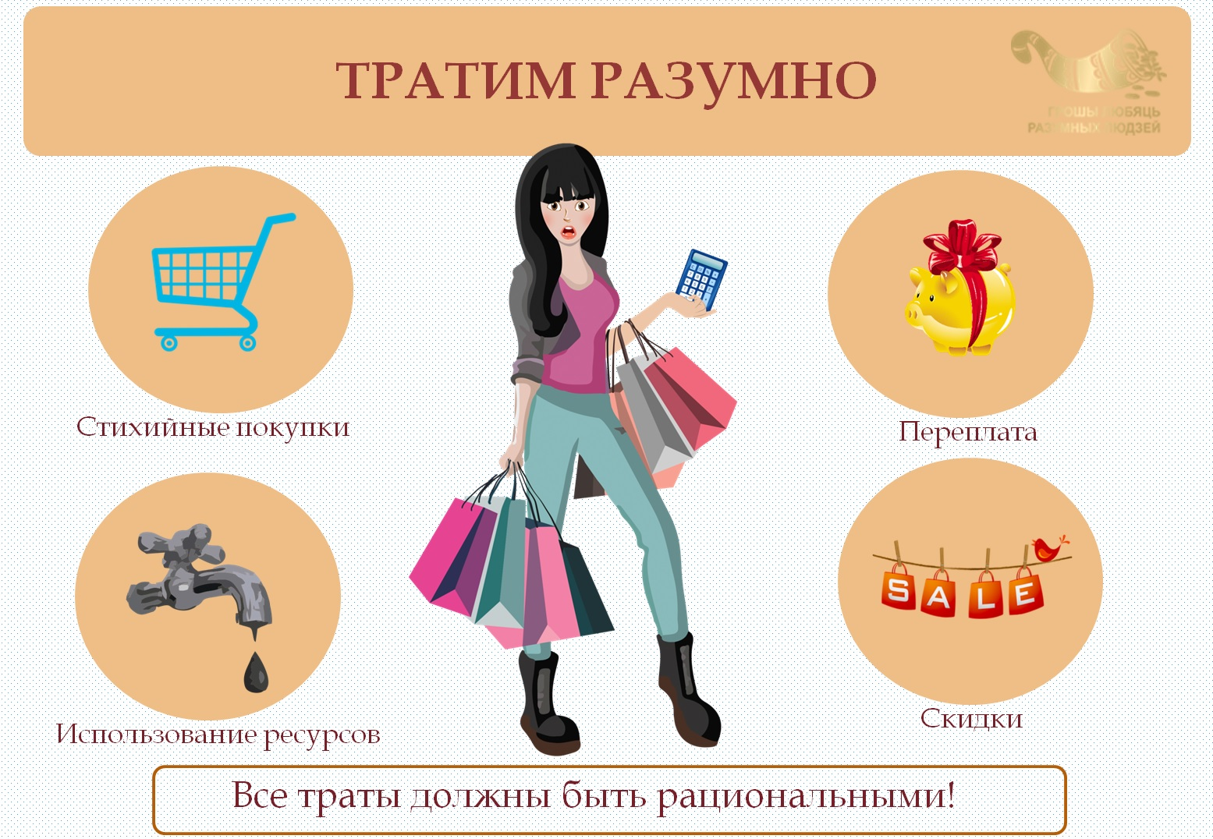

Ежедневные расходы
Семейные события

Постоянные ежемесячные расходы

Непредвиденные расходы
Долги

Сезонные расходы

Правила отношения к деньгам:
1. Деньги – это энергия.
2. Относитесь к деньгам конструктивно.
3. Спокойно относитесь и к богатым, и к бедным.
4. Избегайте людей, которые любят давать советы, а сами не справляются со своей жизнью.
5. Не кокетничайте с бедностью. Не делайте вид, что вы беднее, чем есть на самом деле. Говорите открыто о деньгах, о своем достатке.
6. Если у вас возникают денежные проблемы, не рекомендуется трогать сбережения. Лучше подумайте, как вы можете заработать необходимую сумму.
7. Рассматривайте каждую трату денег как обменную сделку, которая приносит удовольствие.
8. Не допускайте, чтобы денежные дела портили вам настроение.
9. Не сравнивайте ваши успехи с успехами других.
10. Играйте в собственных рамках. Найдите свою изначальную денежную границу. Работайте в этих рамках, пока не появятся успехи, и тогда расширяйте ее.

Есть всего три варианта, которые вы можете сделать со своими деньгами:
- потратить
- отложить
- инвестировать.

ТРЕНИНГ №3
Тема. Рынок.

ВИДЫ РЫНКОВ
Монополия (от греческого «моно» – один и «полео» – продаю) – ситуация, когда на рынке только один продавец, предлагающий свою продукцию.
Совершенно конкурентный рынок является полной противоположностью монополии. В такой рыночной модели присутствует огромное количество продавцов, предлагающих стандартную, ничем не отличающуюся продукцию.
Монополистическая конкуренция. Эта рыночная модель соединяет в себе некоторые черты монополии и совершенной конкуренции. В условиях монополистической конкуренции на рынке встречается достаточно большое число продавцов, предлагающих похожую, но неодинаковую продукцию.
Ситуация, когда на рынке действует ограниченное число крупных производителей, называется олигополией (от греческого «олигос» – немногий и «полио» – продаю). Продукция, предлагаемая на олигопольном рынке, может быть как одинаковой, так и отличающейся от продукции конкурентов.

Тема. Портрет потребителя.

Портрет клиента - это собирательный образ вашего потенциального покупателя, как правило, включающий следующие характеристики:
возраст,
семейное положение,
уровень доходов,
место проживания (география),
пол,
сфера занятости,
уровень должности,
типичные проблемы, связанные с нашей спецификой работы,
потребности, страхи и желания
и так далее.

Тема. Минимальный жизнеспособный продукт

MVP (Minimum Viable Product)— продукт с минимальными расходами на старте.

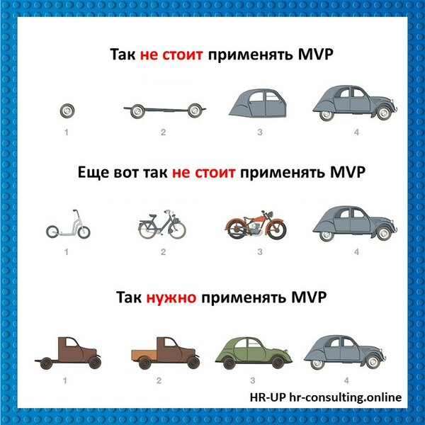

ТРЕНИНГ №4
Тема. Формирование бизнес-идеи.

Самая трудная вещь на свете — это думать своей собственной головой. Вот, наверное, почему так мало людей этим занимаются. Генри Форд.
Генерация деловых идей
ЧЕЛОВЕК + ИДЕЯ + ИНВЕСТИЦИИ = ПРИБЫЛЬ
Иде́я (др.-греч. ἰδέα — видность, вид, форма, прообраз) в широком смысле — мысленный прообраз какого-либо предмета, явления, принципа, выделяющий его основные, главные и существенные черты.
Бизнес-идея– это алгоритм действий, замысел, комплекс мероприятий, направленный на создание новой компании в любом из направлений деятельности для получения стабильной прибыли.
Бизнес-идеи, как правило, подразумевают производство товаров или предоставление услуг за денежное вознаграждение. Для внедрения бизнес-идеи в жизнь составляется бизнес-план. Для реализации задуманного может использоваться личный или привлеченный капитал (инвестиции).
Любую бизнес-идею можно проанализировать по нескольким основным критериям:
1. Удовольствие. Лучшая идея для бизнеса – это та, которая будет приносить
удовольствие. К примеру, что вы любите и хотите делать. Главная проблема – решить,
чего хочется больше всего. Часто это помогает найти свое жизненное предназначение.
2. Прибыльность. Бизнес-идея должна подразумевать прибыльный бизнес, хотя
бы в перспективе. Чтобы провести оценку, необходимо составление бизнес-плана, изучение текущих успехов других предпринимателей, общение с опытными людьми, изучение рынка и его потребностей.
3. Вероятность осуществления. Бизнес-идея должна быть реальной и иметь четкие показатели для реализации. Все это должно выражаться в цифрах, с учетом форсмажорных ситуаций, сложностей в оформлении и реализации бизнес-проекта.
4. Скорость окупаемости. Чем быстрее окупаемость, тем лучше. За один учебный год необходимо произвести продукцию либо разработать услугу и реализовать её.
Тема. Работа в команде.

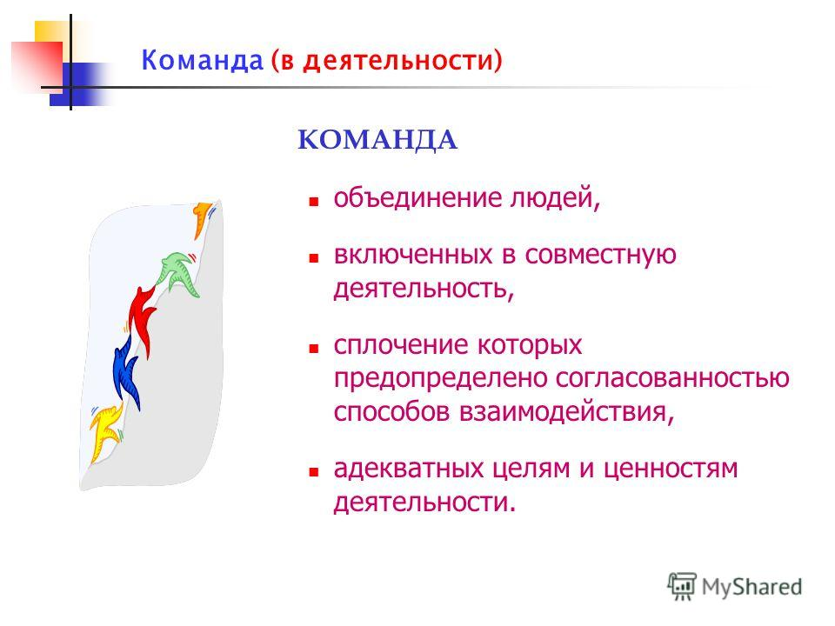

Чтобы команда была успешной, а её функционирование давало соответствующие результаты, необходимо, чтобы соблюдались нижеследующие условия:
Грамотная постановка целей
Наличие чётких и ясных задач
Правильный подбор командного состава
Наличие детализированной системы работы
Способность людей работать в команде

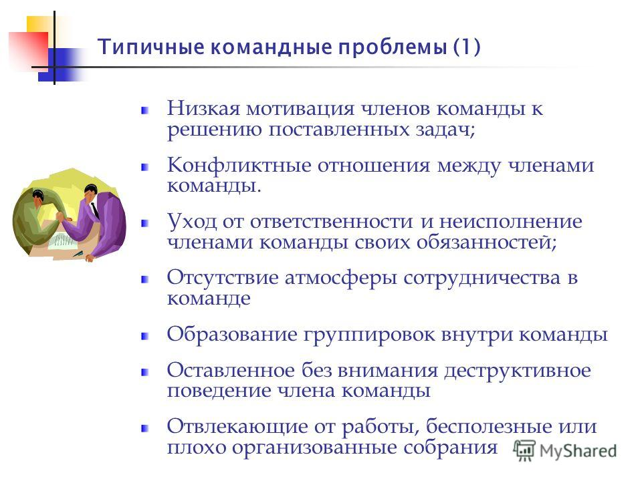

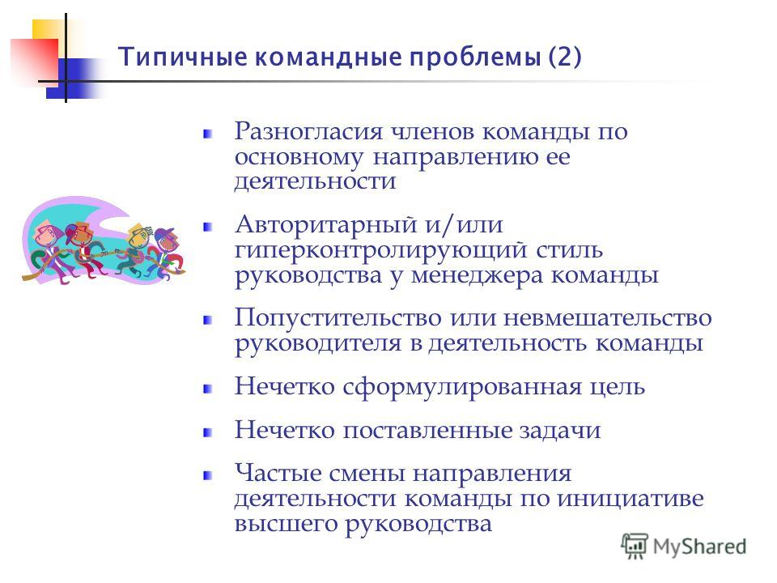
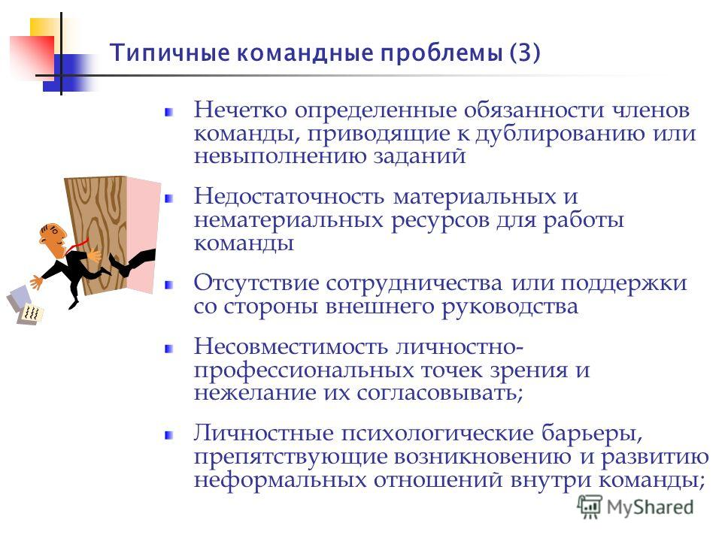

ТРЕНИНГ №5
Тема 5. Бизнес-планирование.

Бизнес-план – это бумажное воплощение процесса планирования, являющееся подтверждением того, что поставленные цели реальны и достижимы при имеющихся ресурсах.

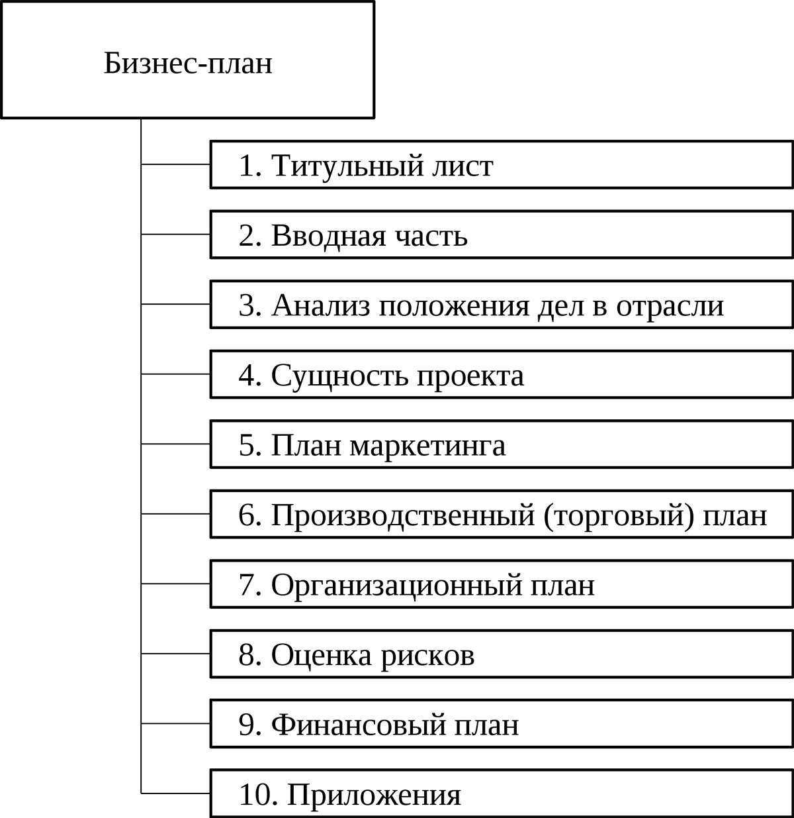

ТРЕНИНГ №6
Тема. Эффективные презентации.

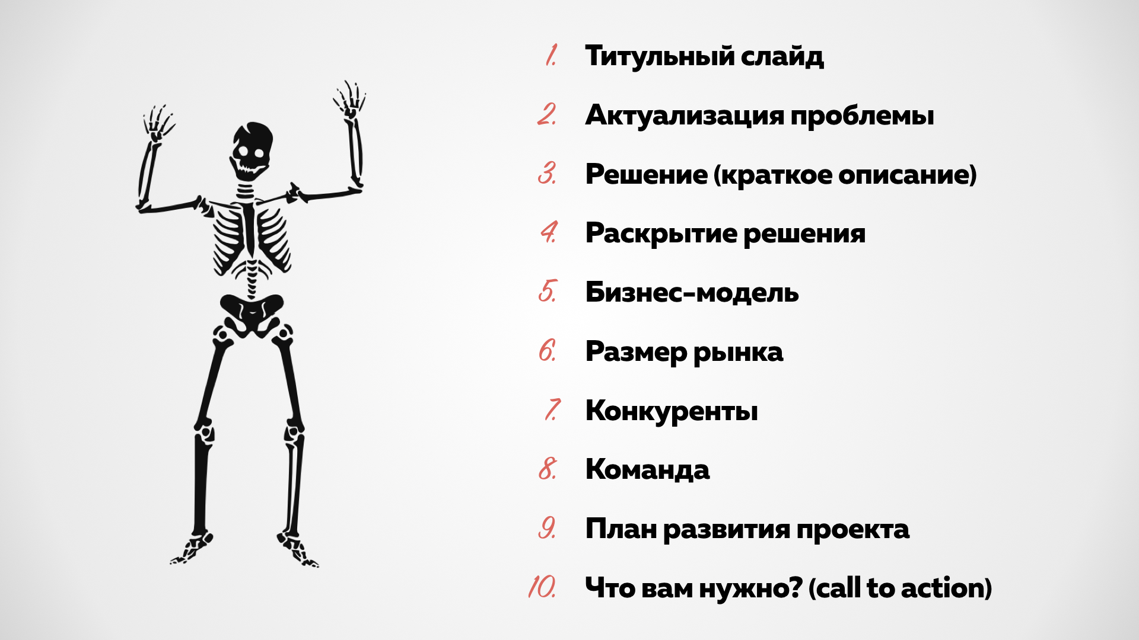

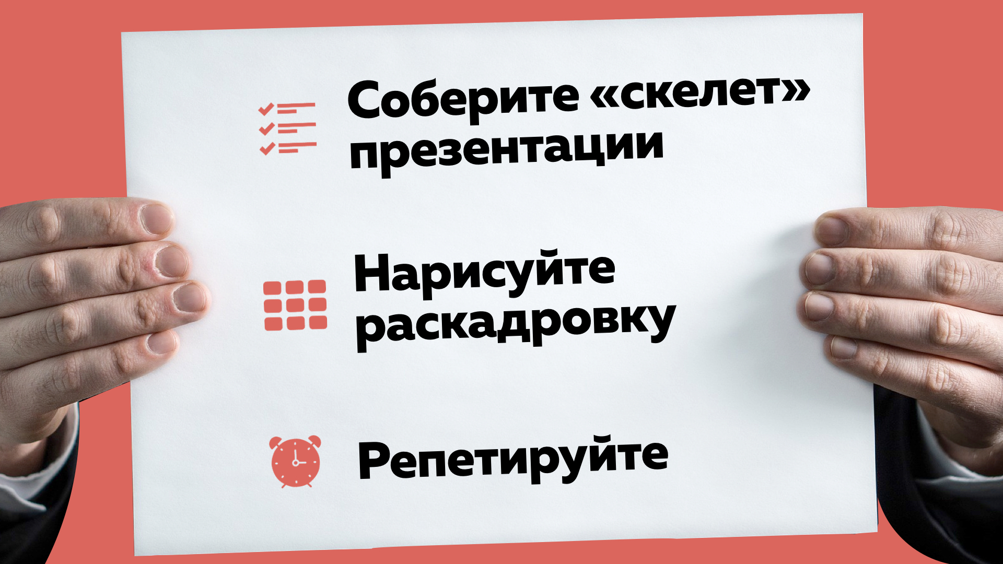
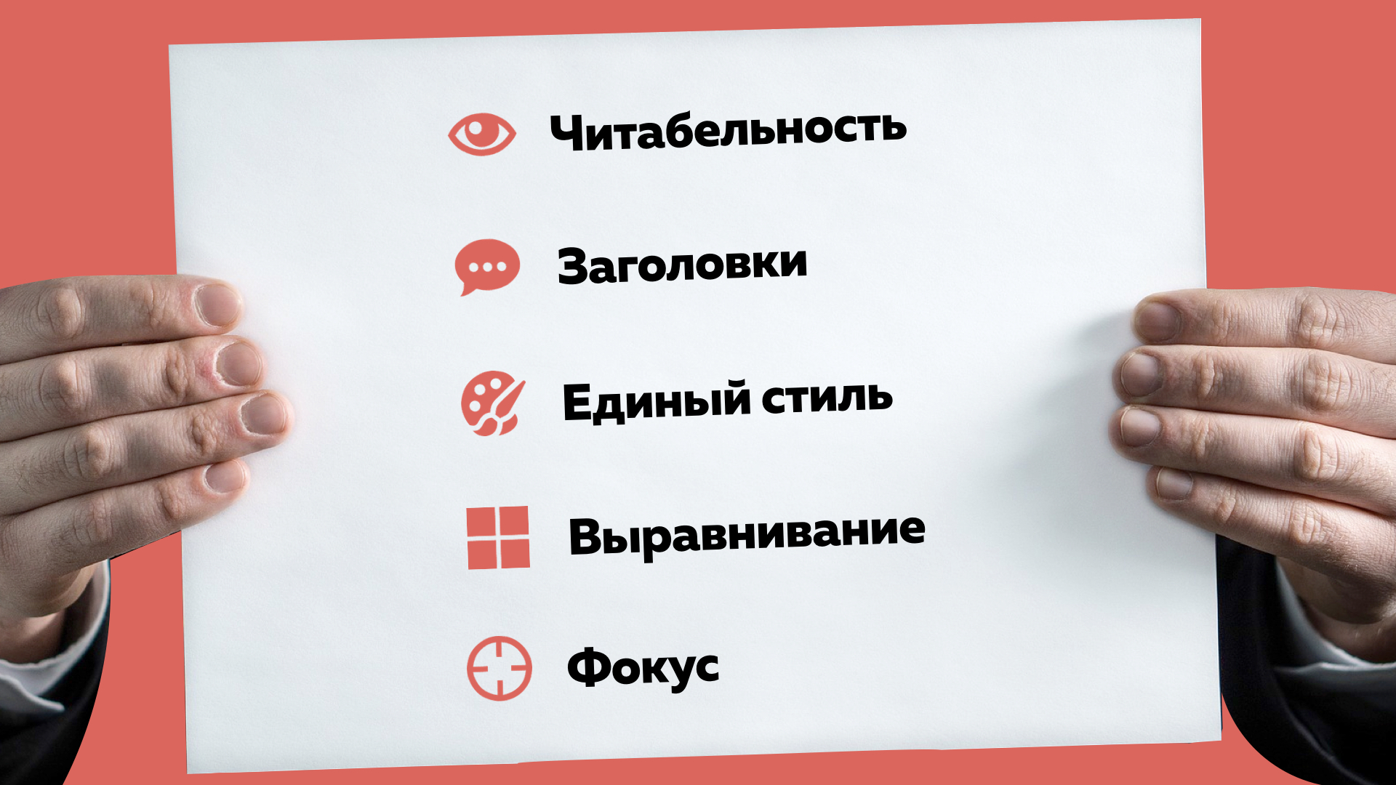

И в заключение… С чего начать свое дело?
Если вы решили открыть свое дело, то есть несколько правил для начинающих предпринимателей:
- Предлагайте или производите то, что хотят приобретать.
- Большинство рынков перенасыщено товарами /услугами. Думайте над созданием совершенно нового товара/услуги или создайте конкурентные преимущества своему товару/услуге.
- Самостоятельно проведите маркетинговые исследования внутреннего рынка.
- Чутко и быстро реагируйте на изменения рынка. Пользуйтесь в своей работе постулатом «Кто не успел, тот опоздал».
- Даже производя стандартный товар/услугу, стремитесь быть в хоть в чем-нибудь лучше конкурентов.
- Попытайтесь создать в глазах потребителей имидж, соответствующий вашим представлениям о стабильной и процветающей фирме. Активно присутствуйте в Интернете.
- Контролируйте соотношение доходов и расходов, движение прибыли. Пользуйтесь постулатом «Доверяй, но проверяй».
- Не принимайте неоправданно рискованных решений. Идите только на строго рассчитанный риск.
- Требование железной деловой дисциплины должно относиться ко всем сотрудникам, включая Вас лично.
- Строго выполняйте обязательства по отношению к партнерам – поставщикам и потребителям, кредиторам, налоговым органам, персоналу компании.
- Привлекайте грамотных сотрудников и заботьтесь о них. Квалифицированный персонал – основа любой компании. В конечном итоге все зависит от людей. Кадры решают все.
- Не бойтесь увольнять сотрудников, постоянно не справляющихся со своими обязанностями. Интересы дела должны быть на первом месте.
- Помните об объективных законах экономического развития, в том числе и о тенденциях экономических процессов приходить к равновесному состоянию. Всегда готовьтесь перестраиваться.
- Никогда не останавливайтесь на достигнутом. Современный бизнес настолько динамичен, что тот, кто остановился, - сразу отстал.
- Всегда необходимо быть в курсе всех экономических (и не только экономических) условий для ведения бизнеса.
Запомнив правила, первое, что следует сделать, - это определиться, что будете производить. Строго говоря, есть только два принципиально разных пути к достижению успеха: производить то, что кроме вас никто не производит, или производить то же, что и другие, но лучше других. И тот, и другой подход – это попытка сформировать конкурентные преимущества, то есть то, что будет выгодно отличать вас от конкурентов.
Если вы по примеру многих изобретателей решили предложить на рынок что-то, что до вас еще никто не предлагал, вам необходимо быть твердо уверенным, что этот товар или услуга будет пользоваться успехом. Для этого придется тщательно исследовать потребности рынка. Многие изобретатели уверены в том, что их идея перевернет мир, покупатели бросятся покупать их принципиально новое изделие, но на самом деле этого не происходит. Поэтому, прежде чем вкладывать средства в массовое производство нового товара, попробуйте провести исследование: сколько покупателей готовы приобрести ваш товар, какую цену готовы за него заплатить. Помните, что производить следует то, что можно продать, а не наоборот.
Изобретя что-то новое, не забудьте запатентовать свое изобретение. То есть получить в патентном бюро документ (патент), подтверждающий ваше авторство. Тогда вы сможете либо стать единственным его производителем – монополистом, со всеми вытекающими отсюда преимуществами, либо продавать право на производство вашего изобретения и получать от этого доход. В противном случае конкуренты сумеют быстро наладить собственное производство вашего товара.
Решив производить проверенный рынком товар, оцените, что может привлечь покупателей именно к вам. Возможно, вам удасться придать товару чуть-чуть иные свойства и характеристики, которые заинтересуют покупателей. Или вы сумеете сделать товар более дешевым, усовершенствовав технологию его производства. Путе6й привлечения покупателей достаточно много. Надо лишь выбрать, по какому из них пойдете вы.
Определившись с видом деятельности, можно заняться составлением бизнес-плана. Грамотно составленный бизнес-план – половина вашего успеха, поскольку, составляя его, вы сможете ответить для себя на многие вопросы: какое количество ресурсов вам понадобится, где взять средства на их приобретение, какие результаты вы сможете получить от своей деятельности.

Чтобы начать что-то производить, нужно приобрести ресурсы. А для этого необходимы финансы. В собственный бизнес можно вложить собственные деньги – если они есть, конечно. А вот если их нет, или если их мало, придется прибегнуть к заемному капиталу. Хороший бизнес-план поможет Вам привлечь желающих вложить деньги в Ваш бизнес. Возможно, у вас есть друзья, которые захотят стать вашими партнерами по бизнесу. Есть возможность обратиться в банк, и, если банк сочтет Ваш бизнес перспективным, Вам будет предоставлен кредит, который Вы со временем должны будете вернуть с процентами.
А можно начать свой бизнес, занимаясь делом, которое практически не требует затрат. Например, выгуливать соседскую собаку или предложить ухаживать за цветами тех, кто уезжает в отпуск. Да мало ли что можно придумать, если хочешь зарабатывать. Как пример первого шага – это участие в школьных бизнес-компаниях. Школьная компания в настоящее время создается в виде обособленного структурного подразделения учреждением образования с целью получения учащимися практических навыков по основам предпринимательства и управления, направленное на развитие молодежного предпринимательства и способствует профессиональному самоопределению. Вы тоже можете создать такую компанию и уже сегодня начать свое дело вместе с одноклассниками и друзьями. Включайте фантазию, и Вас непременно ждет успех.

ЭКСПЕРТЫ И КОНСУЛЬТАНТЫ
Черняков Игорь
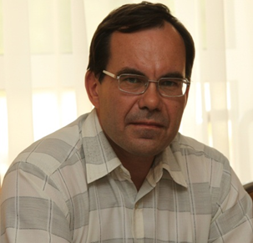
- Сопредседатель Республиканской Конфедерации предпринимательства
- Председатель Гродненской областной ассоциации предпринимательства
- Директор Центра поддержки предпринимательства «СЕЛБИсервис»
- Председатель жюри Республиканского конкурса «Лучший город (район), область для бизнеса Беларуси»
- Член оргкомитета Национального конкурса «Лучший предприниматель года»
grodnobis@mail.ru

Сачевко Кирилл
Гродненское областное учреждение финансовой поддержки предпринимателей
Начальник управления предпринимательства
общее руководство отделом;
информационная, консультационная, методическая поддержка малого бизнеса;
взаимодействие с местными органами управления и самоуправления
проведение тренингов, семинаров, обучающих мероприятий;
координация деятельности в сфере международных проектов;
подготовка и реализация международных проектов;
региональная координация проекта неформального бизнес-образования "Стартап-школа.Гродно".
T7838321@yandex.ru

Найдер Татьяна
Заместитель директора УО «Государственная гимназия №1 г.п.Зельва»
Реализация деятельности районного центра по работе с одарёнными учащимися
Координатор инновационного проекта «Внедрение модели формирования предпринимательской культуры обучающихся через организацию сетевых бизнес-сообществ» (2017-2020)

Казыро Елена
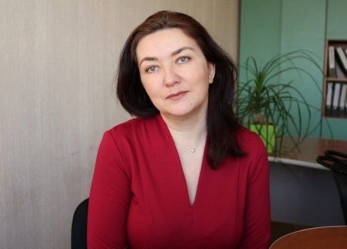
Главный специалист отдела экономики Зельвенского районного исполнительного комитета
Районный координатор проектной деятельности в районе
Советник по местному экономическому развитию
Секретарь районного Совета по развитию предпринимательства

ДЛЯ ЗАПИСЕЙ

ДЛЯ ЗАПИСЕЙ

ДЛЯ ЗАПИСЕЙ

